* DOS命令介绍---window

win+r进入cmd

进入盘符： （ 盘符：回车）

显示盘符内的文件夹或者文件：（dir）

创建目录： （md 文件夹名称）

创建文件： （copy con 文件名）

进入对应得目录：(cd 路径)

回到上一级目录：(cd..） 回到根目录：（cd\）

删除目录：（rd 文件夹的名称）

删除文件：（del 文件的名称）

清屏：（cls）

退出：（exit）

ctrl+c终止命令

查看ip----ipconfig/all

查看服务：----services.msc

查看注册表：----regedit

* gulp介绍( <http://www.gulpjs.com.cn/> )

Grunt--gulp--webpack

gulp 是前端开发过程中对代码进行构建的工具， 是自动化项目的构建利器； 她不仅 能对网站资源进行优化，而且在开发过程中很多重复的任务能够使用正确的工具自动完 成；大大提高我们的工作效率。

* 先安装Node.js--一直next

node -v npm -v node环境安装成功

npm是Node.js 的包管理器 ，是全球最大的开源库生态系统。

npm命令(npm install安装 npm init初始化 npm uninstall卸载 )

npm来自国外，安装时非常慢，可以采用国内的源，或者采用facebook公司的yarn进行安 装

方式一.直接通过npm进行安装

方式二.切换安装源--先安装nrm进行切换管理。

方式三. cnpm 安装

npm config set registry https://registry.npm.taobao.org

npm config get registry

npm install -g cnpm --registry=https://registry.npm.taobao.org

只需要将npm改成cnpm

方式四：yarn安装。

<https://yarnpkg.com/lang/zh-hans/docs/install/#windows-stable> （下载yarn）

<https://yarnpkg.com/zh-Hans/docs/cli/> （yarn的常用命令）

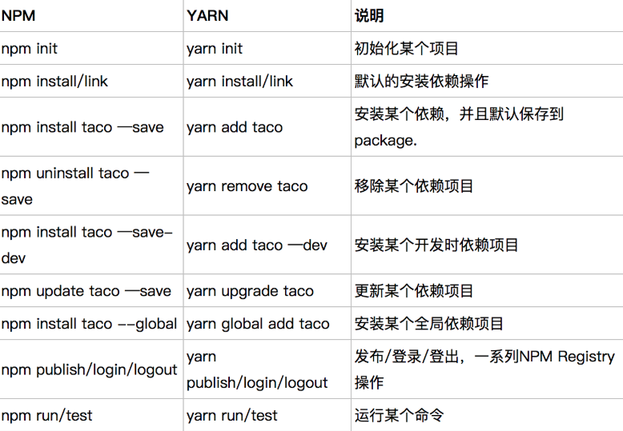

* gulp安装
* npm install -g gulp 安装全局的gulp（install可以使用简写：i）
* npm install --save-dev gulp (新建目录---安装到项目目录下)项目依赖的环境
* nrm(npm registry manager )是npm的镜像源管理工具，有时候国外资源太慢，那么我们可以用这个来切换镜像源。

首先全局安装 nrm npm install -g nrm

列出可用的源：nrm ls 使用哪个源：nrm use taobao

* gulp插件安装（编译/压缩/合并/即时刷新等）
* gulp-concat：合并js
* gulp-watch：监听任务
* gulp-uglify：压缩js
* gulp-rename：重命名
* gulp-imagemin：图片压缩
* gulp-sass : sass编译插件
* gulp-minify-html/gulp-minify-css：压缩html和css
* npm初始化时候生成package.json文件

npm init

Package.json记录此项目使用插件或者包的版本信息，方便项目转移。

注意：npm init 时，用户需回答一些问题，然后在当前目录生成一个基本的package.json文 件。package.json文件，定义了这个项目所需要的各种模块，以及项目的配置信息（比如名称、 版本、许可证等元数据）。

npm install命令根据配置文件，自动下载所需的模块，就是配置项目所需的运行和开发环境。

devDependencies 里面的插件只用于开发环境 --save-dev -D

dependencies 是需要发布到生产环境的，且生产环境是真实的环境。 --save -S

package.json文件的解释

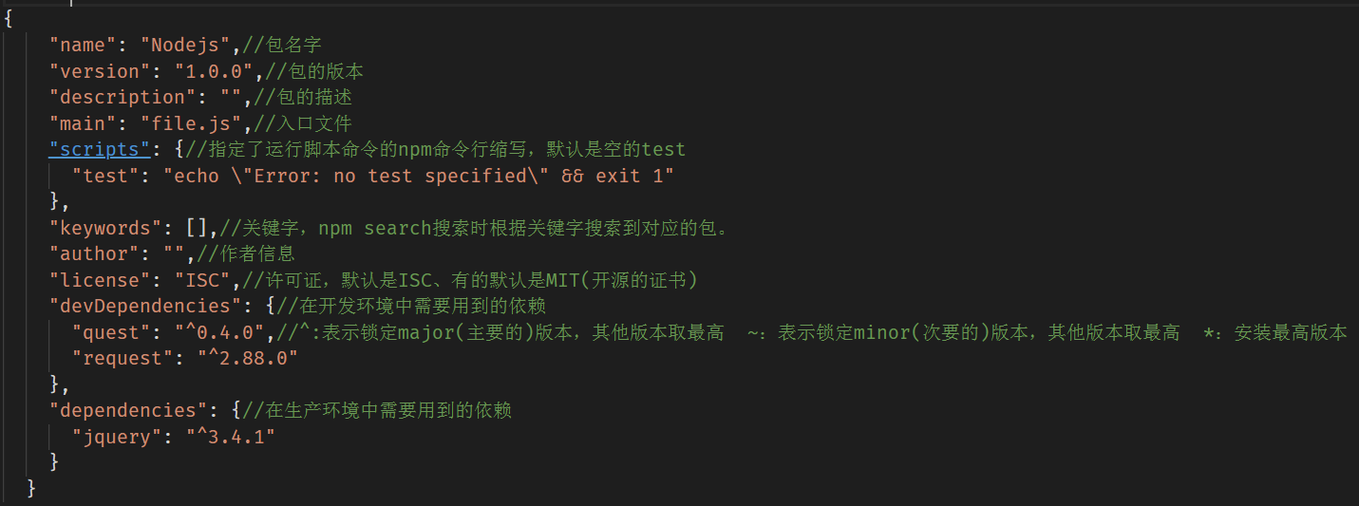

* gulp下面常用的方法
* gulp.task : 执行gulp任务
* gulp.src : 引入文件的目录
* gulp.dest : 输出文件目录设置
* gulp.run : 执行
* pipe : 管道流
* 应用

ES6编码翻译转化为ES5

三个插件：gulp-babel@7 babel-core babel-preset-es2015

* 综合应用

1. 掌握gulp工具的使用；
2. 掌握gulp-babel的使用；

* Gulp官方插件网站找寻插件

<https://gulpjs.com/plugins/> gulp插件

<https://www.npmjs.com/> npm官网

* 综合应用

1. 掌握gulp工具的使用；
2. 掌握gulp-babel的使用；